Отчет о выполненной лабораторной работе
Тимошенко Никита Михайлович 5 группа 2 курс
Условие лабораторной работы: подготовить отчет о подготовить отчет о установке ПО
Выполнение:
- Установка Microsoft SQL Server Management Studio
Ссылка для скачивания взята с образовательного портала
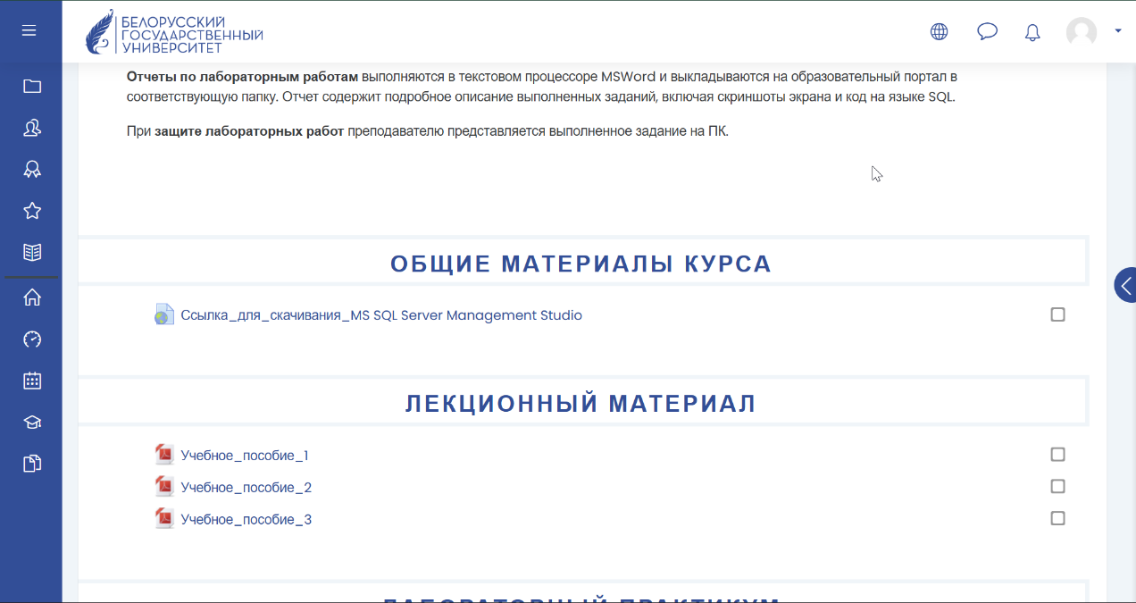
Скачивание с сайта Microsoft
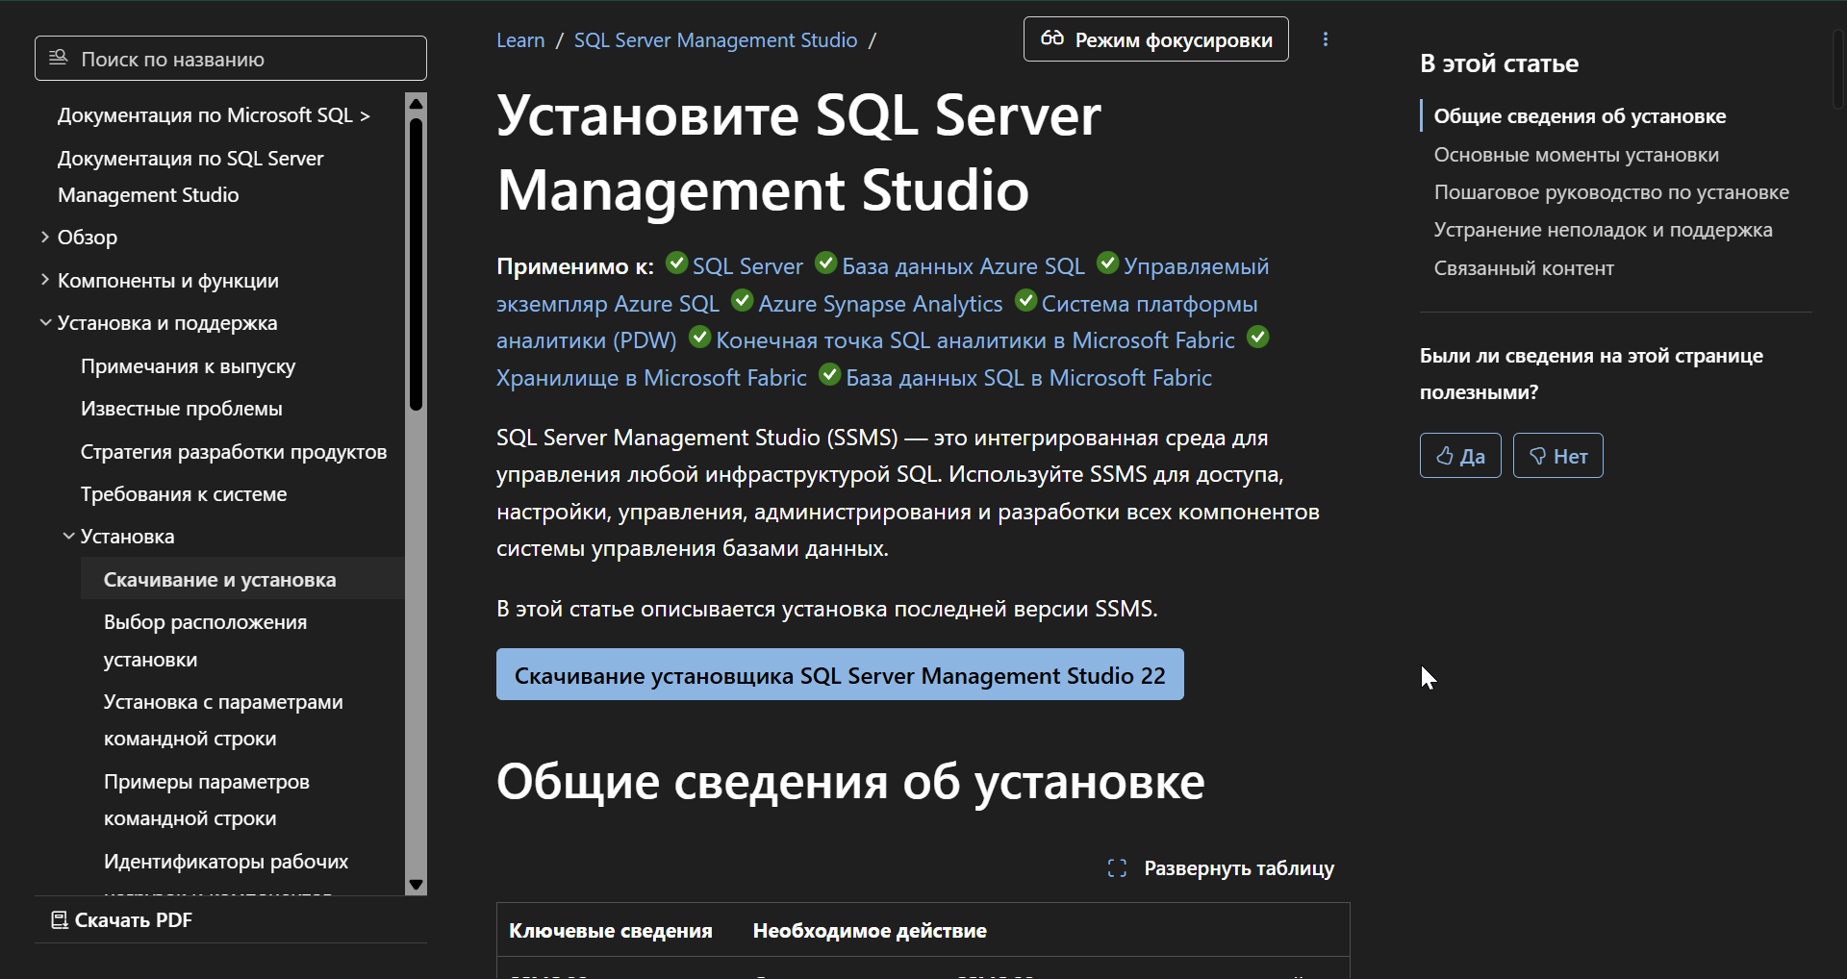
Успешная установка
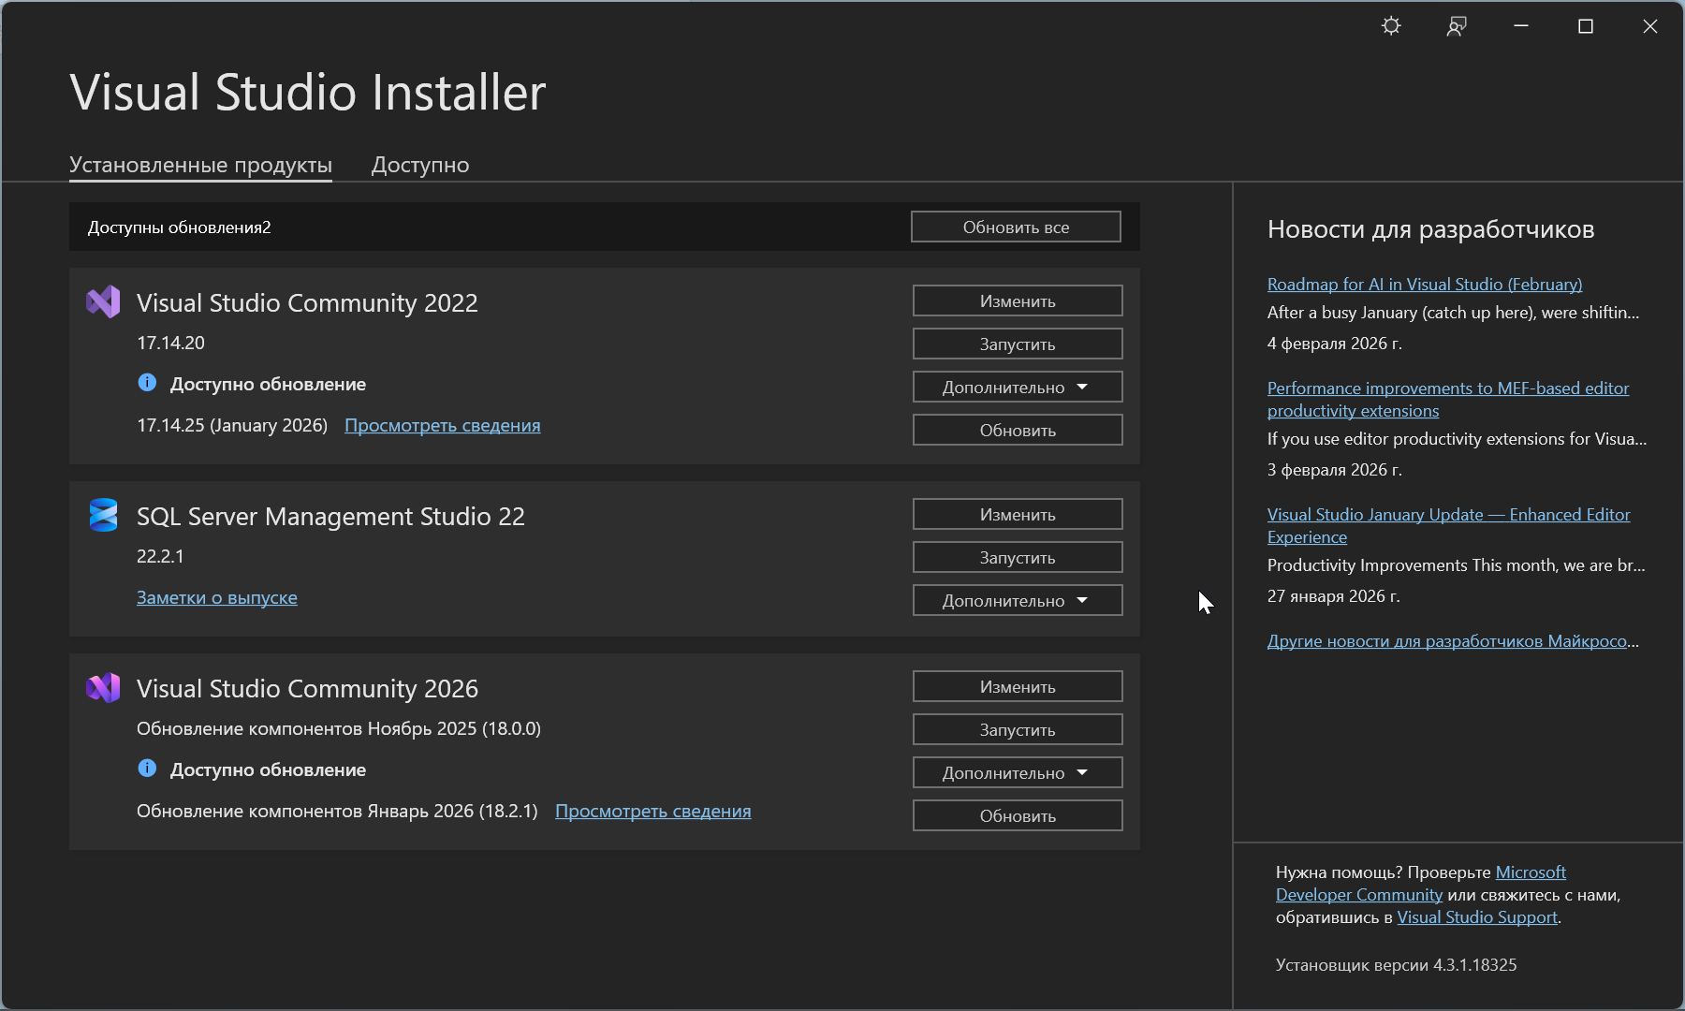
- Установка Microsoft Visio
Установка с помощью загрузчика Office
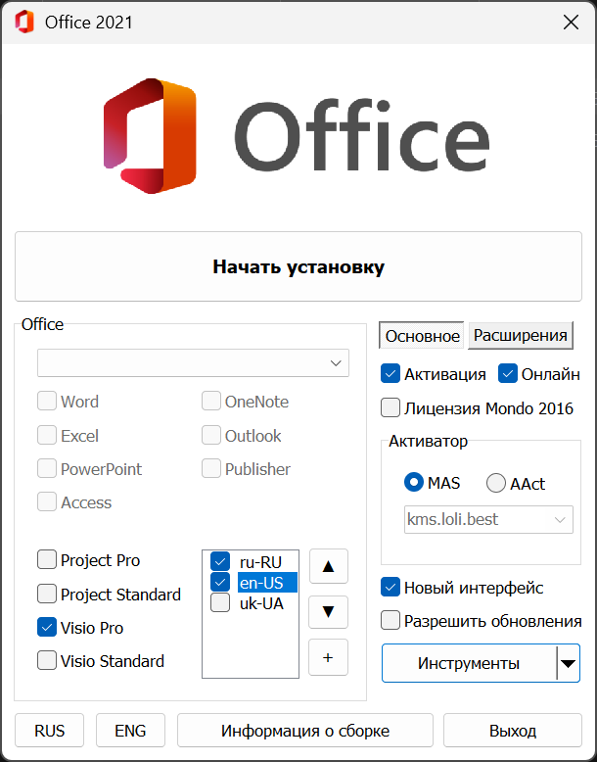
Успешная установка
